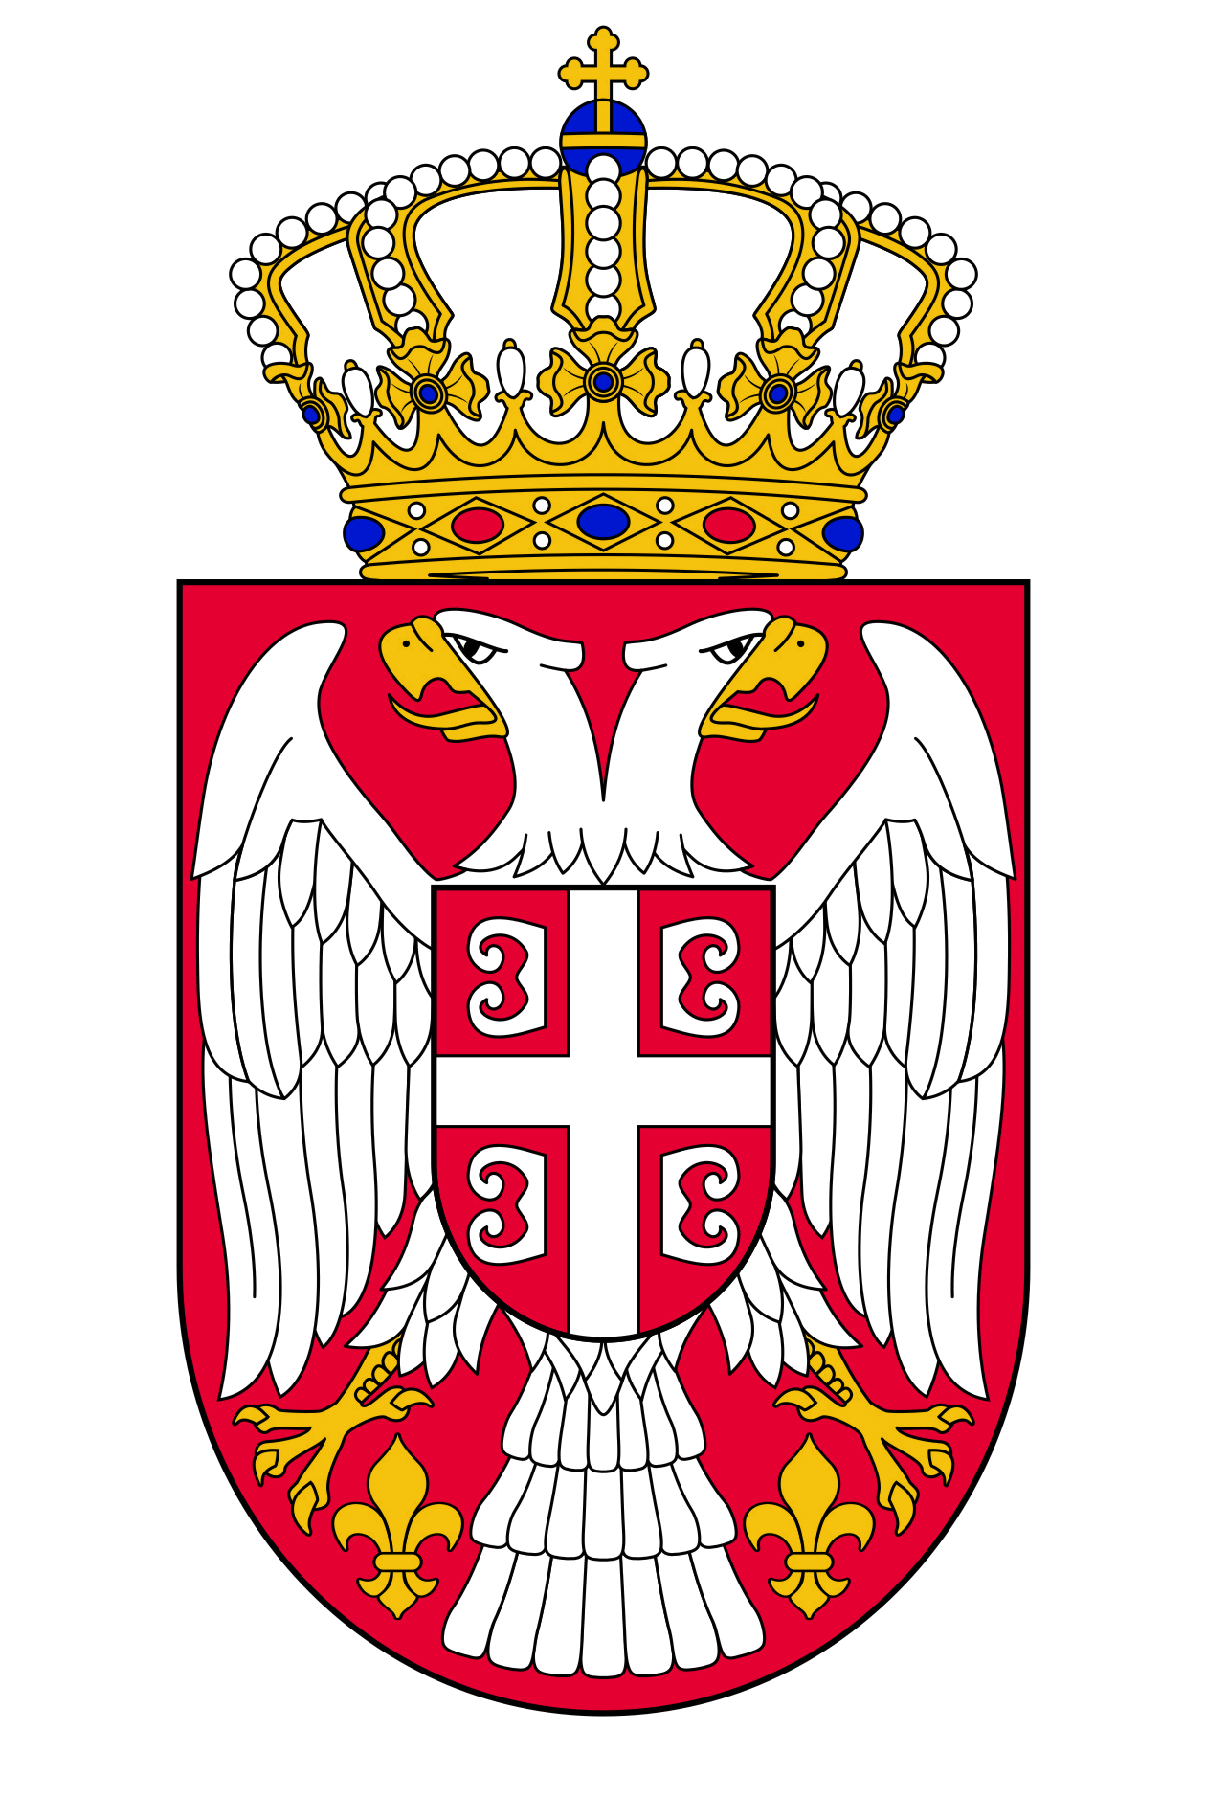
АМБАСАДА РЕПУБЛИКЕ СРБИЈЕ - ОТАВА
EMBASSY OF THE REPUBLIC OF SERBIA - OTTAWA
21 Blackburn Avenue, K1N 8A2, Ottawa, Ontario, Canada

АМБАСАДА РЕПУБЛИКЕ СРБИЈЕ - ОТАВА
EMBASSY OF THE REPUBLIC OF SERBIA - OTTAWA
21 Blackburn Avenue, K1N 8A2, Ottawa, Ontario, Canada
Phone: (613) 233-6289, Fax: (613) 233-7850
E-mail: diplomat@serbianembassy.ca www.serbianembassy.ca

Z A H T E V
za pribavljanje izvoda iz matične knjige rođenih
na međunarodnom obrascu

Molim da Ambasada R. Srbije u Otavi pribavi izvod iz matične knjige rođenih za matično područje ____________________, opštine ______________________

O sebi dajem sledeće podatke:

Prezime i ime: ________________________________
Dan, mesec i godina rođenja: ________________________________
Mesto i opština rođenja: ________________________________

Ime i prezime oca: ________________________________
Datum, mesto i opština rođenja oca: ________________________________
Ime, prezime i devojačko prezime majke: ________________________________
Datum, mesto i opština rođenja majke: ________________________________

Podnosilac zahteva: ________________________________________
(svojeručni potpis)
Adresa u inostranstvu: ________________________________________
Telefon i e-mail: ________________________________________

Napomena :

- Konzularna taksa se plaća u gotovom ili putem Money Order-a ili Certified Check-a koji glasi na Embassy of Republic of Serbia, Ottawa. Taksa je nepovratna.
- Ukoliko se zahtev šalje poštom, treba priložiti adresirani koverat sa plaćenom poštarinom.

